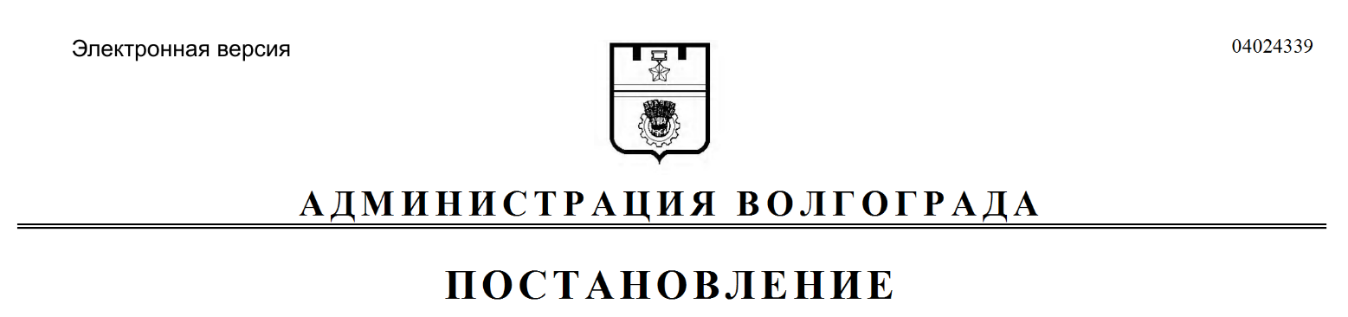
от 23.05.2017 № 789

О внесении изменений в постановление администрации Волгограда от 26 июля 2016 г. № 1166 «Об утверждении Правил формирования, утверждения и ведения плана закупок товаров, работ, услуг для обеспечения муниципальных нужд Волгограда, требований к форме плана закупок товаров, работ, услуг для обеспечения муниципальных нужд Волгограда»

В соответствии с Федеральным законом от 05 апреля 2013 г. № 44-ФЗ
«О контрактной системе в сфере закупок товаров, работ, услуг для обеспечения государственных и муниципальных нужд», постановлением Правительства Российской Федерации от 21 ноября 2013 г. № 1043 «О требованиях к формированию, утверждению и ведению планов закупок товаров, работ, услуг для обеспечения нужд субъекта Российской Федерации и муниципальных нужд, а также требованиях к форме планов закупок товаров, работ, услуг», руководствуясь статьями 7, 39 Устава города-героя Волгограда, администрация Волгограда
ПОСТАНОВЛЯЕТ:
1. Внести в постановление администрации Волгограда от 26 июля 2016 г. № 1166 «Об утверждении Правил формирования, утверждения и ведения плана закупок товаров, работ, услуг для обеспечения муниципальных нужд Волгограда, требований к форме плана закупок товаров, работ, услуг для обеспечения муниципальных нужд Волгограда» следующие изменения:
1.1. Подпункт 1.2 пункта 1 признать утратившим силу.
1.2. В Правилах формирования, утверждения и ведения плана закупок товаров, работ, услуг для обеспечения муниципальных нужд Волгограда, утвержденных названным постановлением:
1.2.1. В пункте 8 слова «01 июля» заменить словами «10 ноября».
1.2.2. В пункте 9 слова «05 июля» заменить словами «20 ноября».
1.2.3. В пункте 10:
1.2.3.1. Слова «требованиям к форме плана закупок товаров, работ, услуг для обеспечения муниципальных нужд Волгограда, утвержденным постановлением администрации Волгограда от 26 июля 2016 г. № 1166 «Об утверждении Правил формирования, утверждения и ведения плана закупок товаров, работ, услуг для обеспечения муниципальных нужд Волгограда, требований к форме плана закупок товаров, работ, услуг для обеспечения муниципальных нужд Волгограда»,» исключить.
1.2.3.2. Слова «01 августа» заменить словами «10 декабря».
1.2.4. Пункт 12 дополнить новым абзацем следующего содержания:
«Датой утверждения плана закупок, изменений в план закупок является дата утверждения соответствующего электронного документа в МИС СЗ Волгограда».
1.2.5. Дополнить новым пунктом 21 следующего содержания:
«21. Форма плана закупок и состав сведений, включаемых в план закупок, определены постановлением Правительства Российской Федерации от 21 ноября 2013 г. № 1043 «О требованиях к формированию, утверждению и ведению планов закупок товаров, работ, услуг для обеспечения нужд субъекта Российской Федерации и муниципальных нужд, а также требованиях к форме планов закупок товаров, работ, услуг».
Дополнительные сведения в план закупок не включаются».
2. Организационному управлению администрации Волгограда в течение трех дней со дня издания настоящего постановления разместить его в единой информационной системе в сфере закупок в установленном действующим законодательством Российской Федерации порядке.
3. Настоящее постановление вступает в силу со дня его официального опубликования.
4. Контроль за исполнением настоящего постановления возложить на первого заместителя главы администрации Волгограда Пешкову И.С.

Глава администрации В.В.Лихачев

